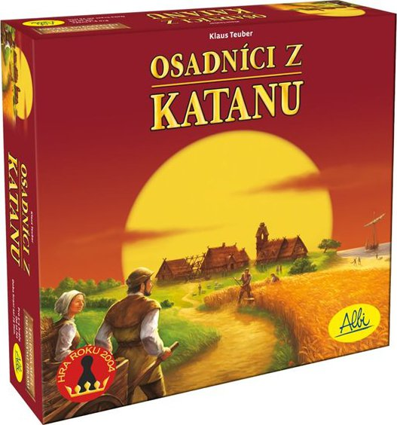**PŘESPÁVAČKA**

**S KLUBEM DESKOVÝCH HER**

**KDY:** ze **12. na 13.11.2019** (po kroužku už zůstaneme ve škole)

**S SEBOU:** spacák, pyžamo, hyg. potřeby, baterku

Večeři, snídani i svačinu na druhý den mají děti zajištěnu.

Na úkoly do školy budeme mít vymezen dostatek času a dohlídnu na ně.

Vedoucí klubu Z. Polášková